Информация

«Об итогах исполнения бюджета Мозырского района

за 1 квартал 2022 года»

Доходы консолидированного бюджета за 1 квартал 2022 года составили 56 187,9 тыс. рублей, в том числе собственные доходы – 40 242,0 тыс. рублей или 71,6 процента объема бюджета. Из вышестоящего и нижестоящих бюджетов безвозмездно получено 15 945,9 тыс. рублей или 28,4 процента всех доходов. Обеспечено выполнение утвержденного годового плана по доходам на 23,5 процента.
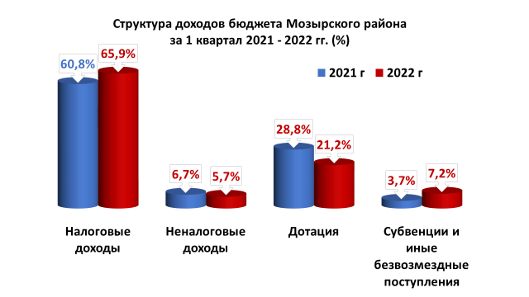

Темп роста поступлений в консолидированный бюджет Мозырского района налоговых и неналоговых платежей за 1 квартал 2022 года составил 123,0 процента.
В структуре собственных доходов за 1 квартал 2022 года наибольший удельный вес занимают: подоходный налог – 46,5 процента, налог на недвижимость – 21,0 процента, налог на добавленную стоимость – 13,0 процента, налог при упрощённой системе налогообложения – 4,4 процента, земельный налог – 2,3 процента.
На территории района взимаются местные налоги и сборы: сбор с заготовителей (поступило 10,8 тыс. рублей или 10,4 процента годового плана), курортный сбор (поступило 15,3 тыс. рублей или 21,6 процента годового плана), налог за владение собаками (поступило 6,9 тыс. рублей или 25,9 процента годового плана).
По состоянию на 1 апреля 2022 года задолженность по платежам во все уровни бюджетов составила 580,0 тыс. рублей и увеличилась на 146,2 тыс. рублей к задолженности на начало года, в том числе в бюджет района

задолженность по платежам составила 356,9 тыс. рублей и увеличилась на 8,1 тыс. рублей.
За 1 квартал 2022 года расходы бюджета профинансированы в сумме 58 874,6 тыс. рублей или 25,9 процента от уточненного годового плана.

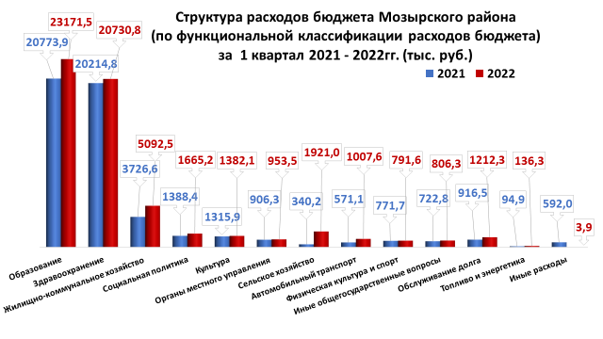
Приоритетным направлением расходов остается финансирование учреждений социальной сферы. За январь-март 2022 года расходы на социальную сферу составили 47 741,2 тыс. рублей (26,6 процента к уточненному годовому плану). Их удельный вес в общих расходах бюджета составил 81,1 процента, из них на содержание:
учреждений образования (включая школы искусств) 23 171,5 тыс. рублей или 26,1 процента годовых плановых назначений. Их удельный вес в общих расходах бюджета составил 39,7 процента и 48,5 процента в расходах на социальную сферу;
учреждений здравоохранения (включая государственное учреждение «Мозырский диспансер спортивной медицины») 20 730,8 тыс. рублей или 27,5 % годовых плановых назначений. Их удельный вес в общих расходах бюджета составил 35,2 процента и 43,4 процента в расходах на социальную сферу. Дополнительные расходы на выплату стимулирующих надбавок за работу в условиях, связанных с инфекциями, работникам учреждений здравоохранения составили 2 613,1 тыс. рублей. Кроме того, за 1 квартал 2022 года на расходы, связанные с противодействием распространения COVID–19 (средства индивидуальной защиты, приобретение тест-систем, кислорода, дезинфицирующих средств и др.), направлено 162,9 тыс. рублей;

учреждений культуры 1 382,1 тыс. рублей или 24,8 % годовых плановых назначений. Их удельный вес в общих расходах бюджета составил 2,3 процента и 2,9 процента в расходах на социальную сферу;
учреждений физической культуры и спорта 791,6 тыс. рублей или 23,9 процента годовых плановых назначений. Их удельный вес в общих расходах бюджета составил 1,3 процента и 1,7 процента в расходах на социальную сферу;
Расходы на социальную политику за январь-март 2022 года составили 1 665,2 тыс. рублей или 24,6 процента годовых плановых назначений, из них: питание учащихся школ (по Закону Республики Беларусь «О социальной защите граждан, пострадавших от катастрофы на Чернобыльской АЭС, других радиационных аварий») – 66,6 тыс. рублей. Их удельный вес в общих расходах бюджета составил 0,1 процента и 0,1 процента в расходах на социальную сферу.
В структуре финансирования социальной сферы лидирующую позицию занимают первоочередные расходы. Это расходы на выплату заработной платы с начислениями, трансферты населению, приобретение лекарственных средств и изделий медицинского назначения, продуктов питания и на оплату коммунальных услуг. За 1 квартал 2022 года первоочередные расходы составили 46 374,9 тыс. рублей или 97,1 процента всех расходов на социальную сферу.

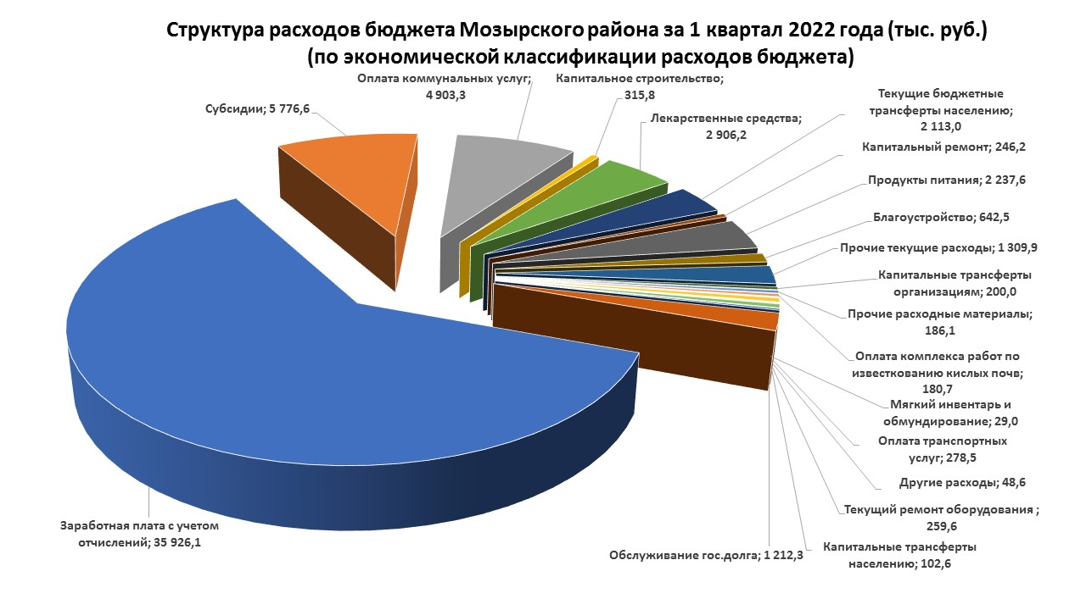
Расходы бюджета на жилищно-коммунальное хозяйство (без расходов на жилищное строительство) за 1 квартал 2022 года профинансированы в сумме 5 076,7 тыс. рублей или 20,2 процента годовых назначений. На субсидирование организаций, осуществляющих эксплуатацию жилищного фонда и (или) предоставляющих жилищно-коммунальные услуги населению направлено 3 097,9 тыс. рублей или 33,8 процента годовых плановых назначений.
За 1 квартал текущего года на цели капитального ремонта жилищного фонда направлено - 640,0 тыс. рублей, за счет отчислений граждан на капитальный ремонт 604,9 тыс. рублей.
На текущее и капитальное содержание объектов благоустройства за январь-март 2022 года направлено 642,4 тыс. рублей.
Расходы на финансирование городских и пригородных перевозок транспортом общего пользования профинансированы за 1 квартал текущего года в сумме 965,7 тыс. рублей или 26,9 процента годовых плановых назначений.
Компенсация расходов филиалу «Автобусный парк №2 «ОАО Гомельоблавтотранс» по городским и пригородным перевозкам собственными доходами за январь-март текущего года составила 56,6 процентов, субсидиями из бюджета – 36,6 процентов.
Расходы по оплате услуг оператора по организации автомобильных перевозок пассажиров в регулярном сообщении профинансированы в 1 квартале текущего года в сумме 41,9 тыс. рублей или 16,6 процента годовых плановых назначений.

Финансовое управление райисполкома

